Lars Skurdal (21.02.1913 – 04.12.2000) og Elinor Grøseth (29.09.1919 – 23.08.1978)
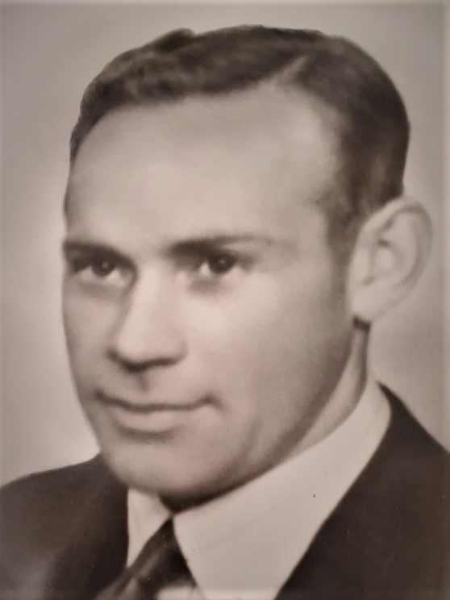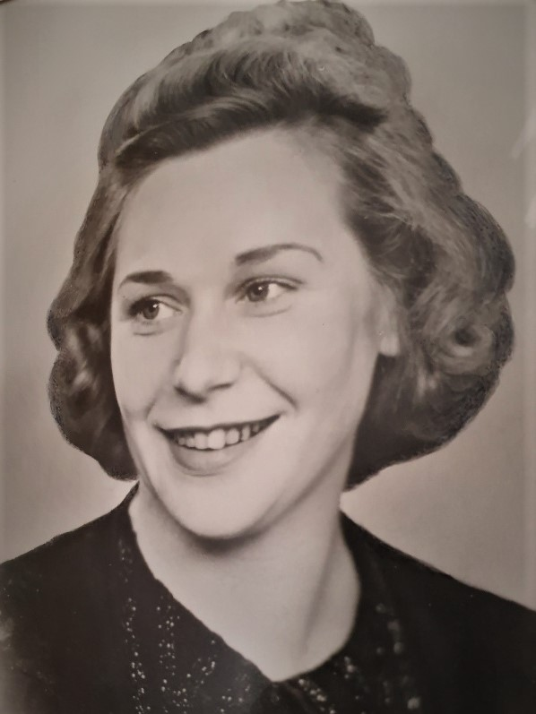

Lars Skurdal – født 21.02 1913. Gikk på Eidsvoll Landsgymnas og var russeformann.
Deretter studerte 1. avd jus. Tok hotellfagskolen i Stavanger med toppkarakterer.
Var ivrig i sport, spesielt vintersport Vi har mange bilder med far som hopper, og han har/hadde diplom som en av de to første i landet som autorisert /utdannet slalominstruktør. Han var av de første som sto på vannski på Mjøsa.
Mor, Ellinor Grøseth og far giftet seg sommeren 1940 og bosatte seg i Oppdal. Bestefar Grøseth hadde motell og kafeteria/kafe Grøseth (fortsatt i drift) i Oppdal. Far var også aktiv i hjemmetjenessten mot tyskerne under krigen. Han glemte aldri at han måtte skyte en ung tysk soldat.
Einar og jeg ble født i Oppdal (1941 og 43.) Min mormor døde i 1943(?) og vi flyttet fra Oppdal like etter da bestefar etablerte seg på nytt.
Mor og far drev i noen år Femundsenden hotell på Drevsjø. Vi flyttet til Vats i Ål i Hallingdal hvor far fikk jobb på Bergsjø hotell. Jeg startet i 1. klasse i Vats. Så et kort stopp på Elverum og deretter til Lillehammer ca 1950. Far begynte å jobbe på kontoret på Gudbrandsdal Slakteri hvor hans venn og skolekamerat Sigurd Sollid fra gymnaset, var disponent. Der var han ansatt til han var fylt 72 år. De siste årene som ullspesialist.
Mor og far ble skilt ca 1959/60. Far giftet seg igjen med min svigermor Marit Huse . De ble senere skilt men holdt sammen. Hun var tidligere enke etter Ernst R. Ahlsen.

Nina Helene Grøseth Skurdal
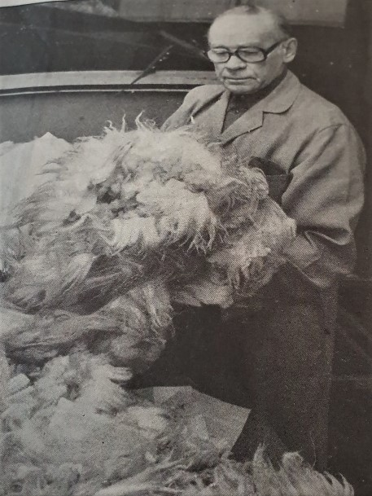
Lars Skurdal på bilde i Nationen 17.10.1981

